甲骨拼合第九五、九六則
首都師范大學文學院 莫伯峰
第一則：
A ：合26147（掇二93）
B ：合補7617（日天356）
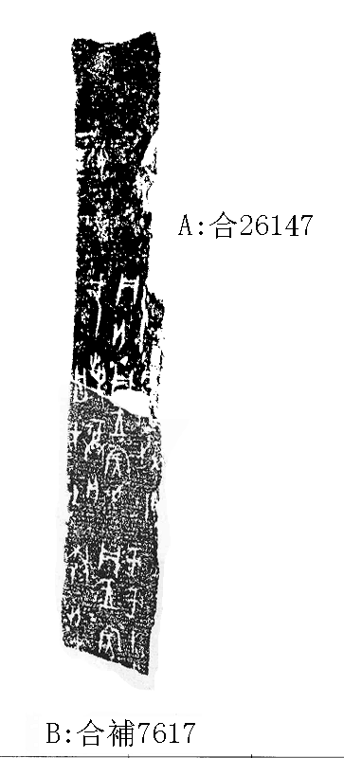
釋文：
（1）戊戌卜尹貞：王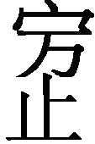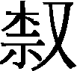，亡尤。
（2）庚子卜尹貞：王夙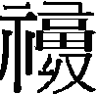（祼），亡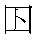。在囗？月。
（3）貞：亡尤。
說明：
A、B皆為出組二類字體，拼合后邊緣基本密合辭例通暢，且有殘字“夙、”，故我們認為可以拼合。
第二則：
A ：合25504（續存上1577、善291）
B ：合補7683（歷藏9004）
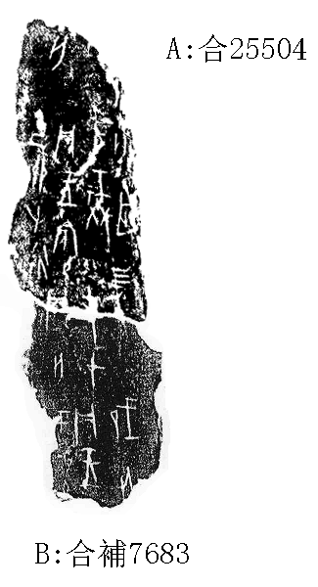
釋文：
（1）戊寅[卜行]貞：王[]戠，亡[]。
（2）貞：亡尤。在三月。
（3）己卯卜行貞：王夙（祼），亡。
（4）[貞]亡[尤]。
說明：
A、B皆為出組二類字體，拼合后邊緣密合辭例通暢，且有殘字“貞、尤、月”，故我們認為可以拼合。

（本文得到黃天樹師悉心指導，謹致謝忱！）

“夙”字，從沈培說，參其《說殷墟甲骨卜辭的“”》，載《原學》第三輯75至110頁，中國廣播電視出版社，1995年版。
按照“日天356”提供的摹本，“月”字上無數字，通過觀察拓本和照片，我們未敢遽定是否如此。

